- 昨天内容回顾
- 创建ajax对象
主流浏览器(IE7以上版本)：var xhr = new XMLHttpRequest();
IE（6/7/8）浏览器：var xhr = new ActiveXObject(“Msxml2.XMLHTTP.6.0”);
- Ajax对象的属性和方法
属性：readyState onreadystatechange responseText responseXML
方法：open() send() setRequestHeader()
- Get请求和post请求注意项
Ajax对象.open(‘get/post’, ‘url’)
Get请求注意：
- 在url地址后边通过请求字符串传递get参数信息
- 对于特殊符号（&、=）、中文需要编码encodeURIComponent()
Post请求注意：
- 在send()方法里边传递参数
- 需要在open()方法之后调用setRequestHeader()方法【把传递的信息组织为xml格式】
- 特殊符号(&、=)需要编码
- 可以同时传递get参数信息，并使用$_GET接收
- 异步和同步请求
Ajax对象.open(get,url, [true异步[默认]/false 同步])；
异步：在同一个时间点允许执行多个进程
同步：在同一个时间点允许执行一个进程
- 对xml的接收和处理
Ajax负责去服务器请求xml信息，使用responseXML属性接收
Js的DOM技术负责处理xml信息（与处理Html方式一致）
Document/普通元素对象.getElementsByTagName();
- 缓存处理
- 给请求地址设置随机数
- 给动态程序文件设置header头，避免浏览器缓存

- JSON
- 什么是JSON
Json: javascript object notation (javascript 对象符号)
其是我们之前学过的js的“字面量对象”
其是一种数据交换格式（之前的xml也是数据交换格式）。

一个具体天气预报接口:
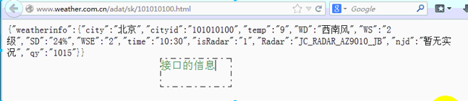
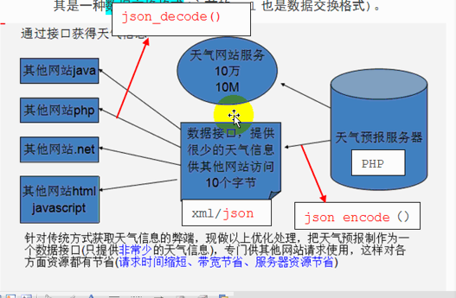

2.json的使用

2.1javascript里面json体现
json在javascript里面就是字面量对象
var obj = {名称：值，名称：值，名称：function(){}}

2.2通过php生成json信息
Json_encode(数组/对象)---------à生成json信息
Json_encode（索引数组）----àjs数组
Json_encode（关联数组）----àjson对象
Json_encode（索引关联数组）----àjson对象
Json_encode（对象）----àjson对象

Php中生成json信息：
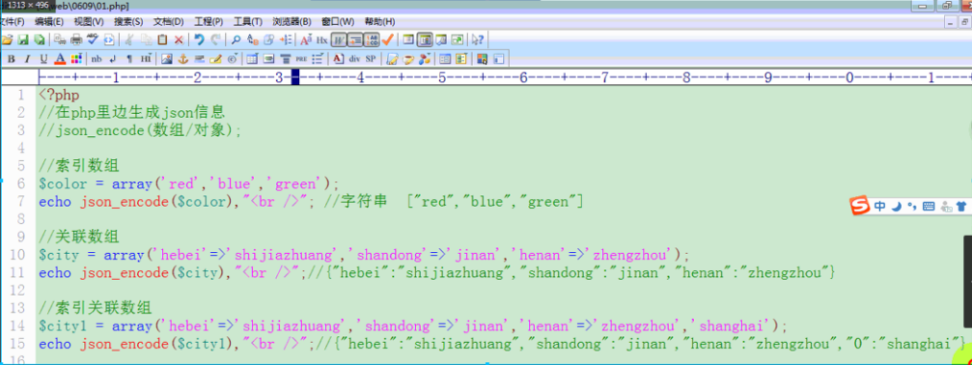
对象生成json信息：
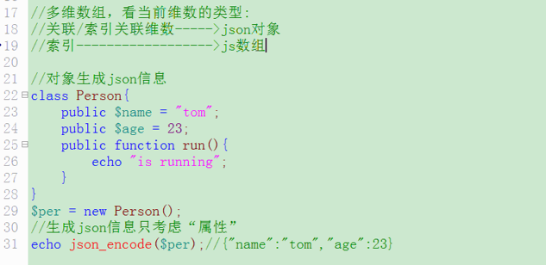

2.3php处理json信息
Json_decode(json信息，boolean);反编码json信息
对json字符串信息进行反编码，变为当前语言可以识别的信息。
Json_decode(json字符串，true)-àarray
Json_decode(json字符串，false)-àobject
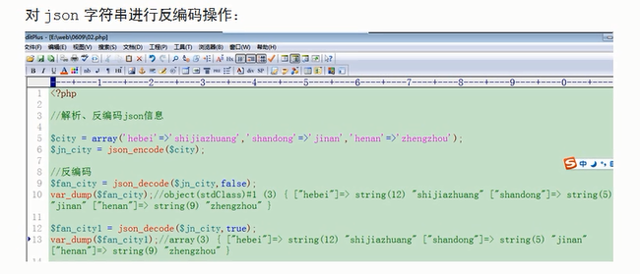
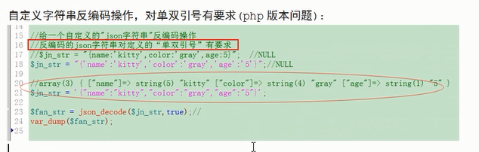

2.4javascript接收和处理json信息
Ajax获得接口信息，javascript本身处理json信息通过eval()把接收的json字符串变成真实的对象信息

如何把js的字符串变为js的对象：
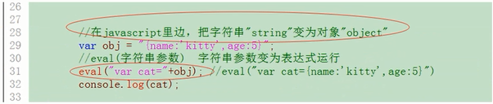
Javascript+ajax接收、处理json信息，要通过eval（） 把字符串的json变为object的json：
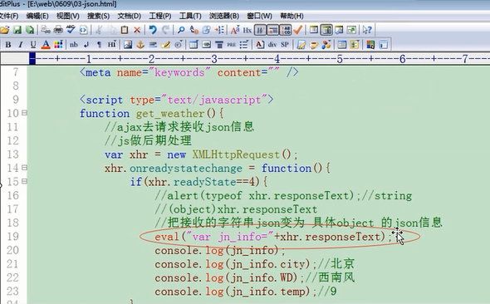
Json的接口信息：
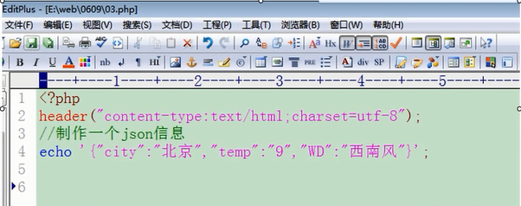

3.json改造ajax无刷新分页

ajax的每次请求都要从服务器获得三部分信息，对 带宽、服务器资源、用户等待时间 等资源都要占据三份，我们要做优化：把不发生变化的css样式、html标签 放到客户端手动生成，从而减轻服务期端的工作、减少带宽浪费。
此时服务器端数据可以通过json传递回来（之前是Html标签格式）

三．无刷新表单信息提交

1.收集表单信息
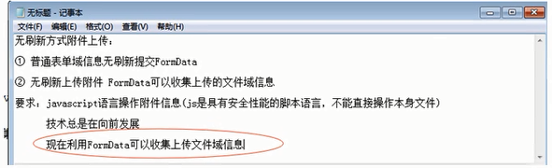
可以利用FormData实现附件信息的收集：普通表单域 和 文件上传域
服务器端：$_FILES接收附件信息(name/error/size/type/tmp_name)
Error:
0：ok
1：大小超出php.ini限制
2：大小超出max_file_size表单域限制
3：附件只上传了一部分
4：附件没有上传

Move_uploaded_file(临时路径名，真实路径名);

收集附件信息：
Dom方式只可以收集普通的表单域信息，并且浏览器由于安全方面的限制也禁止通过JS语言操作本机文件。
FormData针对普通表单域和上传文件域都可以收集：
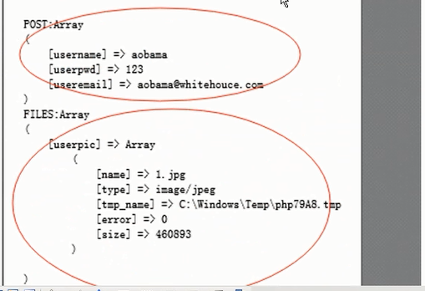
FormData+ajax合作实现收集表单信息（包括上传文件域）和提交表单信息：
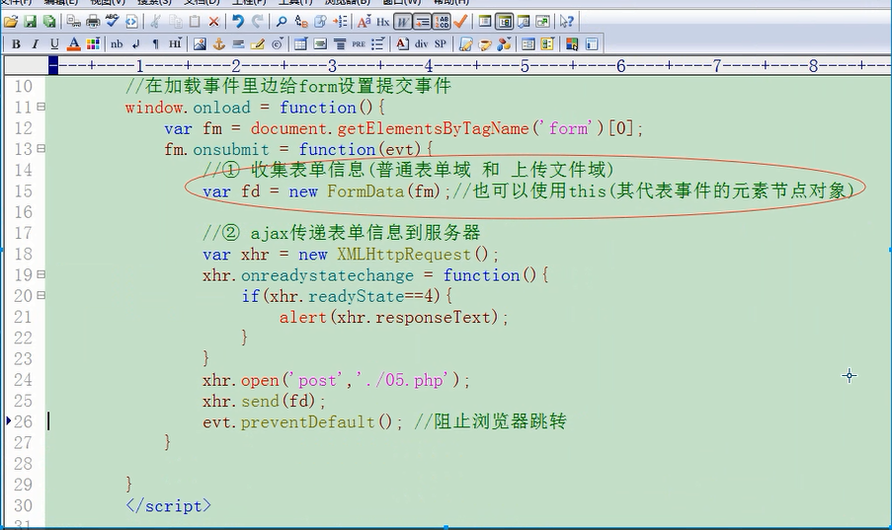
服务器端对上传附件的处理逻辑：
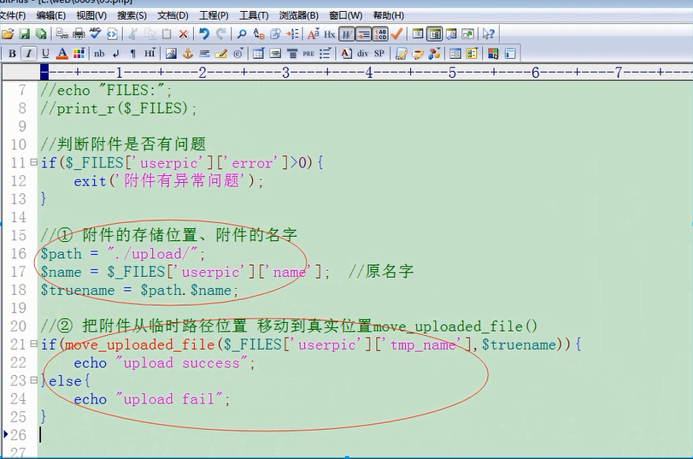
通过FormDate收集表单域信息不需要设置enctype属性：
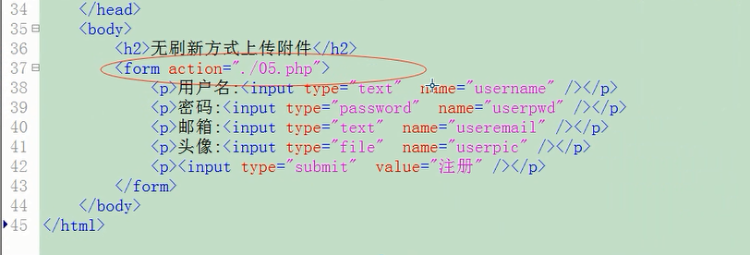

2.1使用FormData注意
1.每个表单必须有name属性
2.在form标签里面无需设置enctype=”multipart/form-data”属性（即使有上传文件域也不需要设置）
3.ajax通过post方式传递FormData的数据不需要设置setRequestHeader()方法
4.普通表单域的特殊符号无需编码

3.上传大附件进度条设置

3.1php.ini开放大附件上传限制
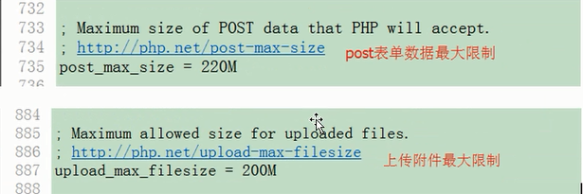

Ajax对象->upload->onprogress事件：
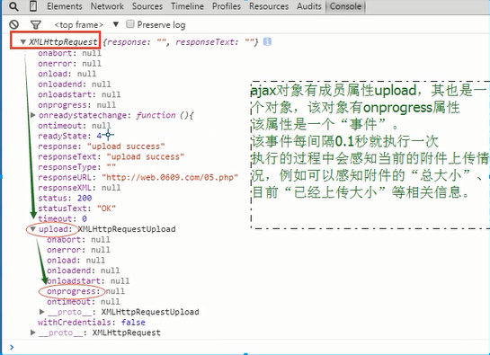
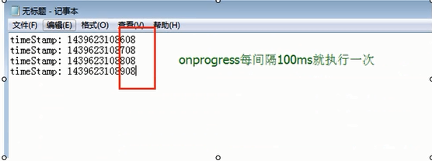
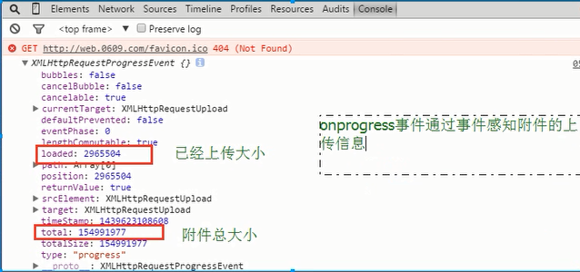
获得上传的百分比并控制div的宽度样式即实现进度条：
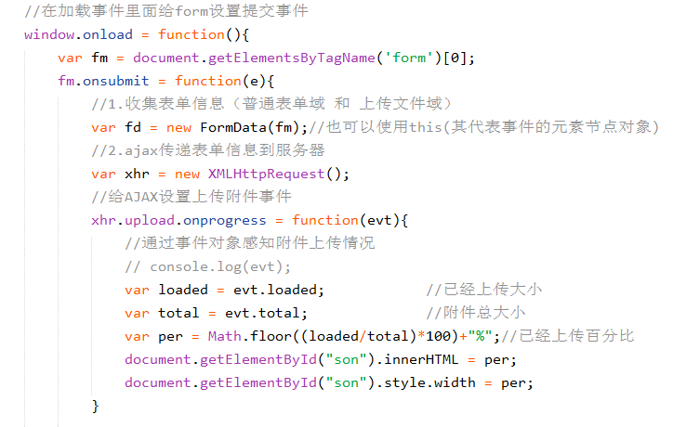
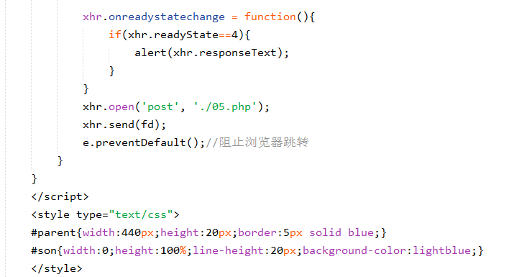
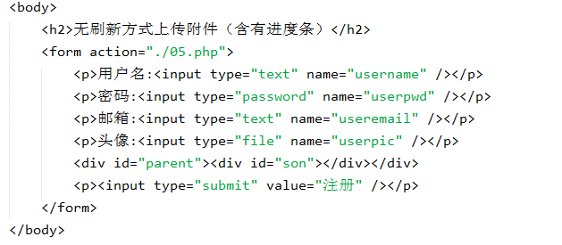

三．Ajax聊天室

1.分析
买火车票，在电脑上下单，在手机上支付，支付成功，电脑上也显示支付成功。
利用“反向推技术”。就是垂直调技术。
在电脑浏览器上，当下单之后，每隔2s就去服务器查看是否付款，当通过手机付款成功后，电脑浏览器自然就会感知到。
聊天室分析：
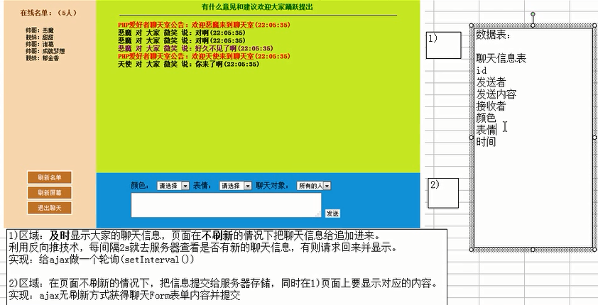
- 显示即时聊天内容
要避免获得重复的聊天时间
解决：获得已经查询的记录的最大ID信息，下次就只获得大于已经获取最大ID的聊天信息记录。
避免获得重复聊天信息，要把已经获得的记录最大ID传递给服务器端：
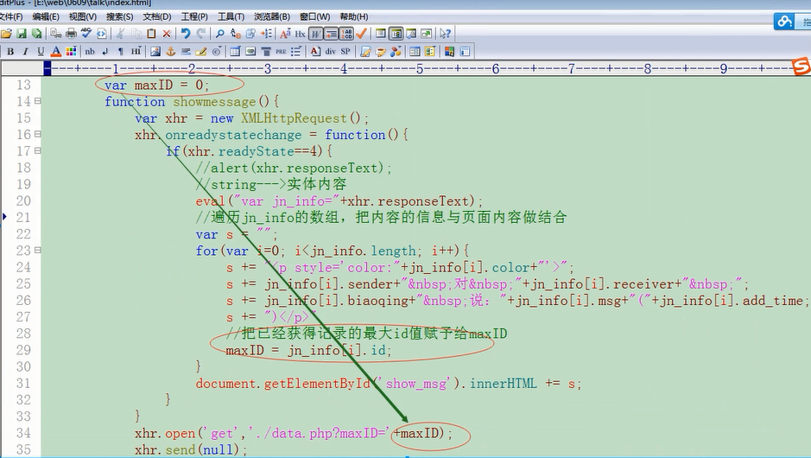
在服务器端作对比查询：
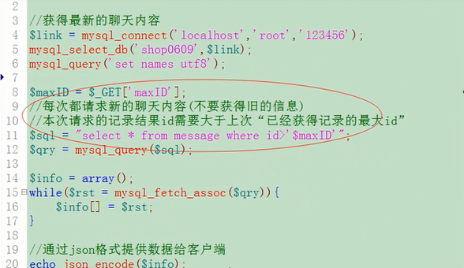
- 发表聊天信息
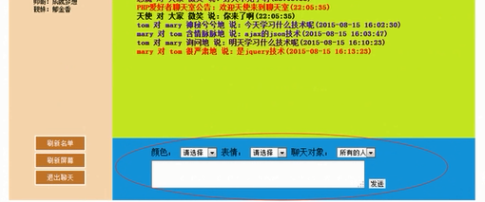
通过ajax无刷新方式获得聊天的各个表单域信息，并提交给服务器存储，该信息会被“轮训”机制查询出来并作显示。

Ajax+FormData实现无刷新方式发表聊天内容：
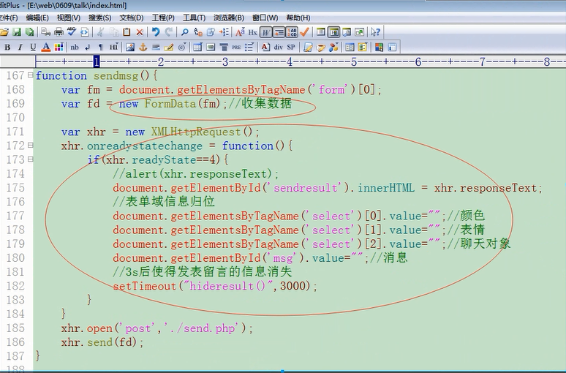
对发表的聊天内容进行存储：
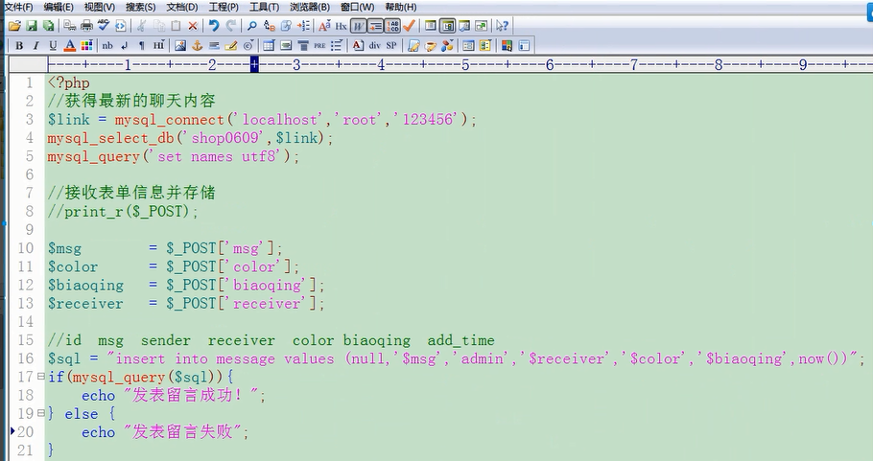

4.聊天室优化

4.1设置滚动条，避免信息溢出（高度height/溢出属性overflow）
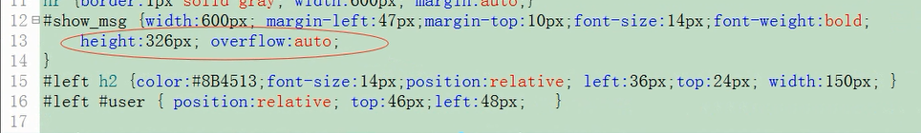

4.2显示聊天内容的时候，滚动条始终在最下边
div.scrollHeight 获得div高度（包括滚动高度）
div.scrollTop = div.scrollHeight 设置滚动条卷起来的高度

